Игры с буквами

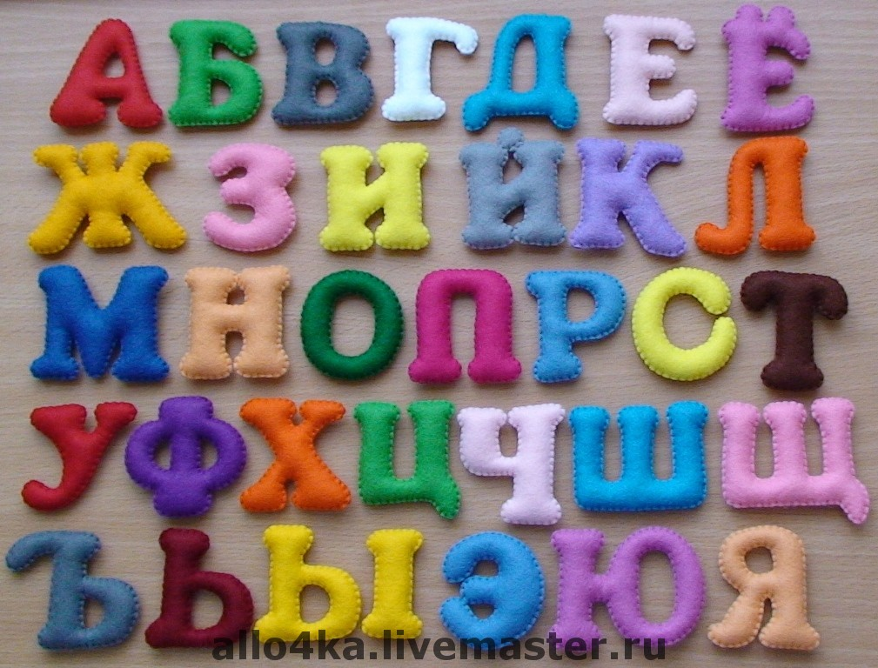

«Обведи букву». Взрослый предлагает ребенку внимательно рассмотреть, узнать и назвать знакомую букву, которая написана пунктиром, дописать ее (см. цветную вклейку).
«Найди букву». Взрослый предлагает ребенку найти изучаемую букву среди других букв, написанных одинаковым обычным шрифтом.
«Найди букву». Взрослый предлагает ребенку найти различные изображения изучаемой буквы, которые написаны разными шрифтами, среди других букв (см. цветную вклейку).
«Назови букву». Взрослый предлагает ребенку найти какую-либо букву среди букв, перечеркнутых различными способами (см. цветную вклейку).
«Найди букву». Взрослый предлагает ребенку найти названную им букву в ряду графически сходных букв, например, букву Г: П Г Т Р.
«Допиши букву». Взрослый предлагает ребенку внимательно рассмотреть знакомую недописанную букву, назвать ее и дописать недостающие элементы (см. цветную вклейку).
«Найди ошибку». Взрослый предлагает ребенку рассмотреть два изображения одной и той же знакомой буквы, одно из которых написано неправильно. Ребенок должен зачеркнуть неверное изображение буквы (см. цветную вклейку).
«Узнай букву». Ребенок закрывает глаза. В это время взрослый «пишет» на руке ребенка знакомую ему букву. Ребенок называет, какую букву «написал» взрослый на его руке.
«Чудесный мешочек». Взрослый кладет в непрозрачный мешочек знакомые ребенку объемные буквы, сделанные из пластмассы, картона или дерева. Ребенок с закрытыми глазами достает из мешочка букву, ощупывает ее двумя руками и называет.
«Сложи букву». Взрослый предлагает ребенку сложить целое изображение из частей и назвать букву, которая при этом получилась. (Карточка, на которой написана знакомая ребенку буква, разрезана на несколько частей.)
«Выложи букву». Взрослый предлагает ребенку выложить знакомую ему букву из различных материалов: мозаики, семечек, мелких орешков, семян, пуговиц, веток, кусочков бумаги, счетных палочек и толстых ниток.
«Смастери букву». Взрослый предлагает ребенку изготовить знакомую ему букву из пластилина, проволоки или бумаги (сначала по образцу, а потом самостоятельно).
«Волшебный карандаш». Взрослый предлагает ребенку обвести знакомую букву по контуру, заштриховать ее определенным образом или закрасить.
«Напиши букву». Взрослый предлагает ребенку написать знакомую ему букву пальчиком в воздухе, палочкой на мокром песке или снегу.
«Опиши букву». Взрослый предлагает ребенку рассказать, из каких элементов состоит знакомая буква и как они расположены. Например: буква Н состоит из двух больших вертикальных палочек и одной маленькой горизонтальной палочки между ними.
«Волшебник». Взрослый предлагает ребенку выложить из счетных палочек или согнуть из проволоки какую-нибудь знакомую ему букву, а затем «превратить» ее в другую, графически сходную букву. Например: согнуть из проволоки букву О, а затем «превратить» ее в букву С; выложить из палочек букву Н, а потом «превратить» ее в букву П и т. д.
Приемы, помогающие детям лучше запоминать зрительный образ букв (по И.Л. Калининой):
- лепка из пластилина;
- выкладывание из палочек, спичек, веревочек, мозаики;
- вырезание из цветной бумаги;
- выжигание на дощечках;
- вычеркивание заданной буквы из текста (игра «Зоркие глазки»);
- отгадывание букв с за-крытыми глазами (взрослый пишет на ладони ребенка);
- узнавание буквы на ощупь (игра «Умные ручки»);
- выдавливание спицей очертания букв, письмо на снегу, песке;
- рисование буквы в воздухе (ребенок указкой пишет, а взрослый отгадывает).
Игра «Необычный конструктор»
Цели:
- вовлечь детей в коллективный поиск элементов, необходимых для «построения» печатных букв;
- начать классификацию букв алфавита по количеству элементов.
На фланелеграфе дети вы-кладывают из деталей букву. Разных элементов всего 8: овал, два полуовала - большой и малый; палочка - большая, средней величины и маленькая; две точки; знак над й. «Активных» элементов всего 6.
Упражнение
«Кто внимательнее?» (самостоятельная работа)
• «Перепечатать» с полотна буквы, которые состоят:
- из одного элемента (О, С);
- из двух элементов (У, Г, З, Р и т.д.);
- из трех элементов и т.д.
• «Перепечатать» с полотна буквы, которые «смотрят»:
- прямо (А, И, Й, М, Н, О, Т и т.д.);
- вправо (Б, В, Г, Е и т.д.);
- влево (З, Л, У, Ч и т.д.);
- «открыты» (А, Б, Г и т.д.);
- «закрыты» (В, О).
Упражнение
«Нарисуй дорожку»
Детям предлагают на листе бумаги фломастером нарисовать маршрут поездки на машине; «Едем прямо, сворачиваем направо, вперед, поворачиваем налево и т.д.».
Упражнение «Угадай,
какая буква?»
Первую загадку о букве в качестве образца предлагает педагог. Например: «Эта буква имеет три элемента: малый полуовал и две палочки - большую и среднюю. Большая палочка стоит вертикально, полуовал «висит» на ней слева, а палочка средней величины словно «поддерживает» полуовал. Какая эта буква? (Я).
Игра «Разноцветное путешествие»
У каждого ребенка на столе лист с девятью цветными квадратами. Движение начинается с центрального квадрата. Дается сигнал: вверх - вправо - вниз и т.д. Дети передвигают фишку и называют квадрат, в котором они остановились.
БУКВОУПРАЖНЕНИЯ
Цель занятий буквоупражнениями - познание ребенком букв и развитие двигательных способностей его организма.
Цель достигается во взаимосвязи с решением следующих задач:
1. Освоение разнообразных буквенных обозначений звукоречи.
2. Обучение упражнениям, укрепляющим мышцы спины и живота.
3. Формирование хорошей осанки.
Разучивая 33 буквы буквоупражнений, малыши осваивают все буквы русского алфавита, ни разу не присев за парту и не взяв
в руки карандаш. Одновременно они укрепляют свои мышцы, развивают двигательные способности организма и учатся лучше
управлять своим телом.
Приведенные здесь буквоигры делают занятия еще более занимательными для детей.

Буквоигры
«Чужеземцы в России». Выбираются один-два Чужеземца. Дети начинают бегать на носочках. Чужеземец кричит: "Русские буквы явись - чужеземец обучись!" Каждый останавливается и замирает в позе, соответствующей задуманной им букве. Чужеземец переходит от одного ребенка к другому и отгадывает изображаемую им букву. До приближения Чужеземца ребенок находится в исходном положении или с опущенными руками. При приближении к нему Чужеземца ребенок выполняет буквоупражнение беззвучно и без задержки дыхания.

"Отгадай слово". Воспитатель разделяет детей на группы.
Они загадывают слово и изображают буквы характерными для них
позами без произношения звуков. Каждый ребенок старается прочесть про себя слово. Ответы дети говорят наставнику тихо на ушко.

ОЗОРНАЯ ДИНАМИЧЕСКАЯ АЗБУКА
Для игры необходимо изготовить буквы. Взрослый (ведущий), рассказывая стихотворение, манипулирует буквой и движется сам:
он и буква - одно целое. Дети повторяют движение или импровизируют. Все движения можно делать произвольно, придумать свои оригинальные решения.

БУКВА "А" БУКВА "Б
Вот какая буква А! А вторая буква Б,
Озорная буква А! Озорная буква Б!
Говорила: А-А-А! И бурчала: Б-Б-Б!
И шутила: А-А-А! И ворчала: Б-Б-Б!
И смеялась: А-А-А! И бодалась: Б-Б-Б!
Закалялась: А-А-А! Барабанила: Б-Б-Б!
И плясала: А-А-А! И буянила: Б-Б-Б!
И стояла: А-А-А! И болтала: Б-Б-Б!
И стояла: А-А-А! Вот какая буква Б,
Вот какая буква А, Не больная буква Б!
Озорная буква А!

БУКВА "В"
Вслед за ними буква В
Озорная буква В,
Выступала: В-В-В,
Воевала: В-В-В,
Выла волком: В-В-В,
Волновалась: В-В-В,
Верещала: В-В-В,
И визжала: В-В-В,
Вот какая буква В!
Озорная буква В.

БУКВА "Г
Говорила буква Г
Озорная буква Г.
Как гимнастка Г-Г-Г
Гнула шею: Г-Г-Г
Гарцевала: Г-Г-Г
Под горой и на горе
Громко пела: Г-Г-Г,
Грохотала: Г-Г-Г.
Вот какая буква Г,
Озорная буква Г.

БУКВА "Д"
Дремлет дома буква Д,
Озорная буква Д!
Достучимся? Д-Д-Д...
Докричимся? Д-Д-Д...
С добрым утром Д-Д-Д!
Дорогая буква Д!
Добрый день тебе! Д-Д,
До свиданья, Д-Д-Д
Вот какая буква Д,
Озорная буква Д.

БУКВА Ё
Ёжик тащит букву Ё,
Озорную букву Ё,
Ёлки шепчут: Ё-Ё-Ё,
Ветлы плачут: Ё-Ё-Ё,
Засмеялась буква Е -
Что за слезы - Ё-Ё-Ё,
Рассмешу я всех еще -
Я смешная буква Ё,
Озорная буква Ё.

БУКВА "Е
Едет в гости буква Е –
Озорная буква Е.
Едет тихо: Е-Е-Е,
Едет быстро: Е-Е-Е,
Едет в гору: Е-Е-Е,
Едет с горки:Е-Е-Е.
Едет скоком: Е-Е-Е,
Едет боком: Е-Е-Е,
Вот какая буква Е
Озорная буква Е.

БУКВА "Ж"
Жук жужжит про букву Ж,
Озорную букву Ж.
Обжигалась буква Ж.
Обижалась: Ж-Ж-Ж,
Уезжала Ж-Ж-Ж,
Приезжала Ж-Ж-Ж,
И жасмином Ж-Ж-Ж,
Наслаждалась Ж-Ж-Ж,
Вот какая буква Ж,
Озорная буква Ж.

БУКВА "3"
Зазвенела буква 3 –
Озорная буква 3,
И запела 3-3-3,
Заревела: 3-3-3
Звонко вдруг сказала: 3.
Завязала узел 3,
Закружилась 3-3-3
Заблудилась 3-3-3
Закричала 3-3-3
Замолчала...
Вот какая буква 3,
Озорная буква 3.

БУКВА "И"
Ищет имя буква И,
Озорная буква И.
Игорь - имя? И-И-И?
Ира - имя? И-И-И?
Инга - имя? И-И-И?
Инна - имя? И-И-И?
Имя больше не ищи –
Имя "И" у буквы И!
Вот какая буква И -
Озорная буква И.

БУКВА "К"
Королева буква К...
Без короны... К-К-К!
Колдовала - К-К-К
И кричала К! К! К!
Ключ искала К-К-К-
К королевству К-К-К,
Но короны К-К-К
Не нашла еще пока.
Вот какая буква К –
Озорная буква К!

БУКВА "Л"
Вот красотка буква Л -
Озорная буква Л!
Льет водичку Л-Л-Л -
Моет личико Л-Л,
Лобик гладит Л-Л-Л,
Лаком ногти красит Л,
В волосах у буквы Л
Лучший в мире новый гель.
Ох, красотка буква Л,
Озорная буква Л.

БУКВА "М"
Мимоходом буква М
Помахала ручкой всем.
Вот какая буква М –
Озорная буква М!
Подметала М-М-М,
Мыла с мылом М-М-М
И мычала М-М-М,
И молчала...
Вот какая буква М,
Озорная буква М.

БУКВА "Н"
Наша гостья буква Н –
Напевала Н-Н-Н,
Вот какая буква Н,
Озорная буква Н.
Говорила Н-Н-Н,
Насолила Н-Н-Н,
Насорила Н-Н-Н,
Насмешила Н-Н-Н,
Вот какая буква Н,
Озорная буква Н!

БУКВА "О"
Озорная буква О –
Очень круглая, О-О!
Объедалась - О-О-О!
Отдыхала 0-0-O
Одевалась 0-0-0,
Обувалась О-О-О,
Осмотрелась О-О-О
И куда-то делась О!
Вот какая буква О,
Озорная буква О.

БУКВА П
Подходила буква П,
Озорная буква П.
Запыхтела П-П-П,
Песни пела П-П-П
С паровозом П-П-П,
С поросенком П-П-П,
С попугаем П-П-П,
В зоопарке П-П-П...
Вот какая П-П-П,
Озорная буква П.

БУКВА Р
Зарычала буква Р,
Озорная буква Р:
Разбудили: Р-Р-Р,
Рановато: Р-Р-Р,
Разревелась: Р-Р-Р,
Разрычалась: Р-Р-Р,
Расходилась: Р-Р-Р,
И разбилась Р-Р-Р,
Вот какая буква Р,
Озорная буква Р.

БУКВА С
Спорит с нами буква С,
Озорная буква С.
Совершу я сто чудес -
Я такая буква С!
Сказка - это буква С,
Солнце - тоже буква С.
Слово скажет буква С –
Совершится сто чудес.
Вот какая буква С,
Озорная буква С.

БУКВА Т
А теперь и буква Т –
Тараторит Т-Т-Т,
Вот какая буква Т,
Озорная буква Т.
Тронет кошку Т-Т-Т,
Топнет ножкой Т-Т-Т.
Молоточком Т-Т-Т
Тихо стукнет Т-Т-Т,
Вот какая буква Т,
Озорная буква Т!

БУКВА "У"
Улыбнулась буква У,
Озорная буква У.
Угостила У-У-У!
Укусила У-У-У!
Укачала У-У-У!
Ускакала У-У-У!
Вот какая буква У,
Озорная буква У!

БУКВА Ф
Зафырчала буква Ф –
Озорная буква Ф.
Фантазерка буква Ф:
У фонтана Ф-Ф-Ф,
Словно филин Ф-Ф-Ф,
С фонарями Ф-Ф-Ф,
Вот какая буква Ф,
Озорная буква Ф.

БУКВА X
Хохотала буква X –
Озорная буква X.
Ха-ха-ха, да ха-ха-ха -
Вот какая буква X.
Ходит-бродит буква X,
Хороводит буква X,
Хлоп в ладоши Х-Х-Х –
Хороша я буква X!
Вот какая буква X,
Озорная буква Х

БУКВА "Ч"
Чертит мелом буква Ч
Свои черточки Ч-Ч.
Человечек Ч-Ч-Ч
И читает Ч-Ч-Ч,
И чихает Ч-Ч-Ч.
Что-то чистит Ч-Ч-Ч,
Чем-то мыслит Ч-Ч-Ч.
Вот какая буква Ч.
Озорная буква Ч.

БУКВА Ш
Шалунишка буква Ш –
Тоже очень хороша!
Шелестела - Ш-Ш-Ш
И шипела Ш-Ш-Ш,
Шила шилом Ш-Ш-Ш
И шутила Ш-Ш-Ш.
Вот какая буква Ш,
Озорная буква Ш.

БУКВА "Щ"
Изощрялась буква Щ:
Я изящна Щ-Щ-Щ,
Я хрустяща Щ-Щ-Щ,
Настояща - Щ-Щ-Щ,
Щиплет щечки - Щ-Щ-Щ
И щекочет - Щ-Щ-Щ,
Вот какая буква Щ.
Озорная буква Щ.

БУКВА 'Твердый знак (Ъ)"
Это буква - твердый знак.
Каждый знает - это так.
Только трудно твердым быть,
Раз один не можешь жить.
Твердый знак всегда твердит Твердо:
Вместе нужно жить
И друг другу помогать..."
Твердый знак Мы будем знать.

БУКВА "МЯГКИЙ ЗНАК (Ь)"
Это буква - мягкий знак –
Каждый знает - это так.
Только трудно мягким быть,
Раз один не можешь жить.
Мягкий знак всегда смягчает,
Мягко буквам помогает.
Мягкий знак мы будем знать
И при встрече узнавать.

БУКВА Ы
Ы - сказала буква Ы,
Озорная буква Ы.
Я не просто буква Ы –
Я несчастная, увы...
Я в начале не бываю:
слов своих не начинаю –
Все в конце, увы, увы,
Ставят чаще Ы-Ы-Ы.
Вот какая буква Ы –
Невезучая, увЫ!

БУКВА "Э"
Э - дразнилась буква Э –
Озорная буква Э.
Это эхо -Э-Э-Э,
вот потеха - Э-Э-Э.
На последнем этаже
Проживает буква Э.
Вот какая буква Э,
Озорная буква Э.

БУКВА Ю
Ю запела: Ю-Ю-Ю –
Озорная буква Ю.
Вьюгой вьюжила: Ю-Ю
И утюжила - Ю-Ю,
И юлила Ю-Ю-Ю,
Заводила - Ю-Ю-Ю!
Вот какая буква Ю
Озорная буква Ю

БУКВА "Я"
"Я" - сказала: "Это Я" –
Озорная буква Я!
Я Последняя - Я-Я,
В алфавите Я-Я-Я.
Я качалась - Я-Я-Я,
Я смеялась - Я-Я-Я.
Я боялась: Я-Я-Я.
Я осталась просто Я.

